Berührungslose WC-Betätigungsplatten von Viega

**Eine saubere Sache**

Attendorn, 24. September 2021 – Mit über 50 serienmäßig lieferbaren WC-Betätigungsplatten bietet Viega individuelles Design für jedes Badambiente. Darüber hinaus kommen bei allen „Visign“-Betätigungsplatten Materialien zum Einsatz, die besonders leicht zu reinigen sind. Maximale Hygiene bietet der Hersteller bei den Varianten „Visign for More 205 sensitive“ sowie „Visign for Style 25 sensitive“. Hier wird die Spülung vollkommen berührungslos ausgelöst.

Hinter den WC-Betätigungsplatten „Visign for More 205 sensitive“ und „Visign for Style 25 sensitive“ verbergen sich hochwertige und seit Jahren bewährte elektronische Technologien. Sie erlauben eine berührungslose und damit nicht nur eine besonders komfortable, sondern auch eine hygienische Auslösung: Einfach die Hand am jeweiligen grafisch hervorgehobenen Funktionsfeld vorbeiführen und die Spülung startet. Das größere Feld steht für eine Vollspülung, das kleinere Feld symbolisiert die wassersparende Variante, die je nach Einstellung zwei, drei oder vier Liter beträgt.

**Emotional geprägter Designtrend**

Eine weich fließende Kantenführung und ein schwarzes Glaselement, das Leichtigkeit und Brillanz vermittelt: „Visign for More 205 sensitive“ steht für den emotional geprägten Designtrend im Badezimmer und kombiniert ihn mit größtmöglicher Funktionalität. Die entsprechenden Felder für die berührungslose Spülauslösung erscheinen bei Annäherung an die Betätigungsplatte in einer gepixelten Leuchtwolke, dem zentralen Designmerkmal. Form und Finish dieser „Visign“-Betätigungsplatte erinnern ganz bewusst an Haptik und Anmutung eines modernen und hochwertigen Smartphones.

**Berührungslose Eleganz**

Ein cleanes Weiß und gerasterte Lichtpunkte, die die Betätigungsfelder symbolisieren, charakterisieren die „Visign for Style 25 sensitive“. Der nachleuchtende Lack unterstreicht die berührungslose Eleganz dieser hochwertigen Betätigungsplatte. Er lädt sich tagsüber auf – auch bei Kunstlicht – und dient als stimmungsvolles Orientierungslicht in der Dunkelheit.

PR_Hygiene am WC_DE_210924.docx

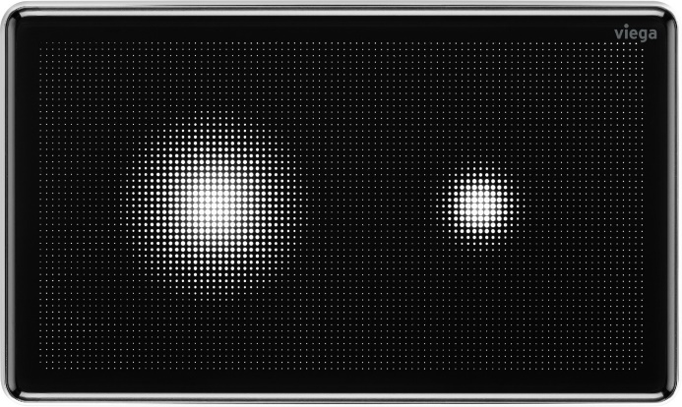

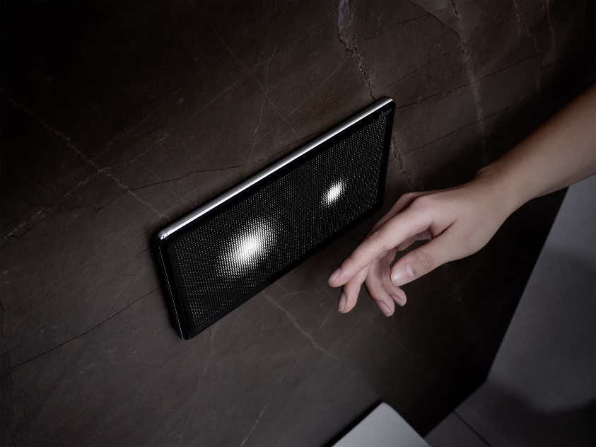

Foto (PR_hygiene at the toilet_DE_2021_01.jpg)  
Foto (PR_hygiene at the toilet_DE_2021_02.jpg):  
“Visign for More 205 sensitive“ überzeugt gestalterisch durch Leichtigkeit und Brillanz sowie in puncto Hygiene durch kompromisslosen Spülkomfort: Einfach die Hand mit ein wenig Abstand vor die Betätigungsplatte halten und die WC-Spülung wird völlig berührungslos ausgelöst. (Fotos: Viega)

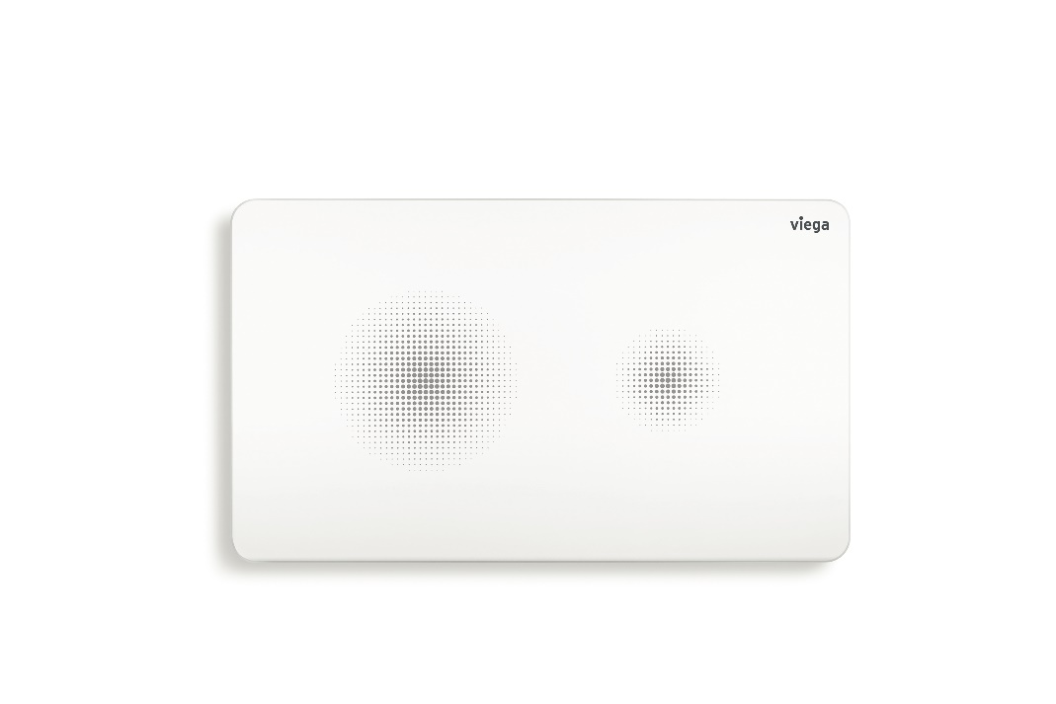

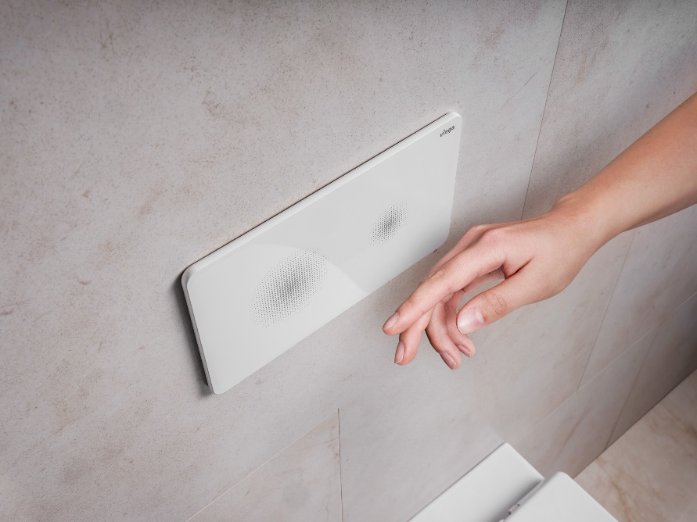

Foto (PR_hygiene at the toilet_DE_2021_03.jpg)  
Foto (PR_hygiene at the toilet_DE_2021_04.jpg):  
Die elektronisch gesteuerte WC-Betätigungsplatte „Visign for Style 25 sensitive“ von Viega löst die Spülung komplett berührungslos aus. Das Design vermittelt eine gekonnte Balance zwischen Form, Funktion und Technik. (Fotos: Viega)

Zum Unternehmen:  
  
Über 4.700 Mitarbeiter beschäftigt die Viega Gruppe heute weltweit und gehört zu den führenden Herstellern von Installationstechnik für Sanitär und Heizung. An zehn Standorten wird am nachhaltigen Viega Erfolg gearbeitet. Die Produktion konzentriert sich in vier deutschen Werken. Spezielle Lösungen für die jeweiligen lokalen Märkte entstehen in McPherson/USA, Wuxi/China sowie Sanand/Indien. Die Installationstechnik als Kernkompetenz wirkt dabei konstant als Wachstumsmotor. Neben Rohrleitungssystemen gehört zum Produktprogramm Vorwand- und Entwässerungstechnik. Das Sortiment umfasst rund 17.000 Artikel, die nahezu überall zum Einsatz kommen: in der Gebäudetechnik ebenso wie in der Versorgungswirtschaft oder im industriellen Anlagen- und Schiffbau.  
  
1899 erfolgte die Gründung des Familienunternehmens in Attendorn. Bereits in den 60er Jahren wurden die Weichen für die Internationalisierung gestellt. Heute kommen Produkte der Marke Viega weltweit zum Einsatz. Der Vertrieb erfolgt überwiegend durch eigene Vertriebsorganisationen in den jeweiligen Märkten.